Czy tragedii da się zapobiec? Kanał National Geographic analizuje najsłynniejsze katastrofy lotnicze

Niewiele wypadków komunikacyjnych budzi tak wielki strach, a przy tym zaciekawienie. Wypadki lotnicze zdarzają się relatywnie rzadko, ale ich skutki są zazwyczaj tragiczne. Szczęśliwców, którzy z takiej katastrofy wyszli cało, nie ma wielu. Jak dochodzi do tego, że samoloty - dziś już niemal doskonale niezawodne i tak często kontrolowane pod kątem stanu technicznego – wciąż spadają?

Katastrofa w przestworzach - premiera w poniedziałek 13 stycznia o godz. 21:00 na kanale National Geographic
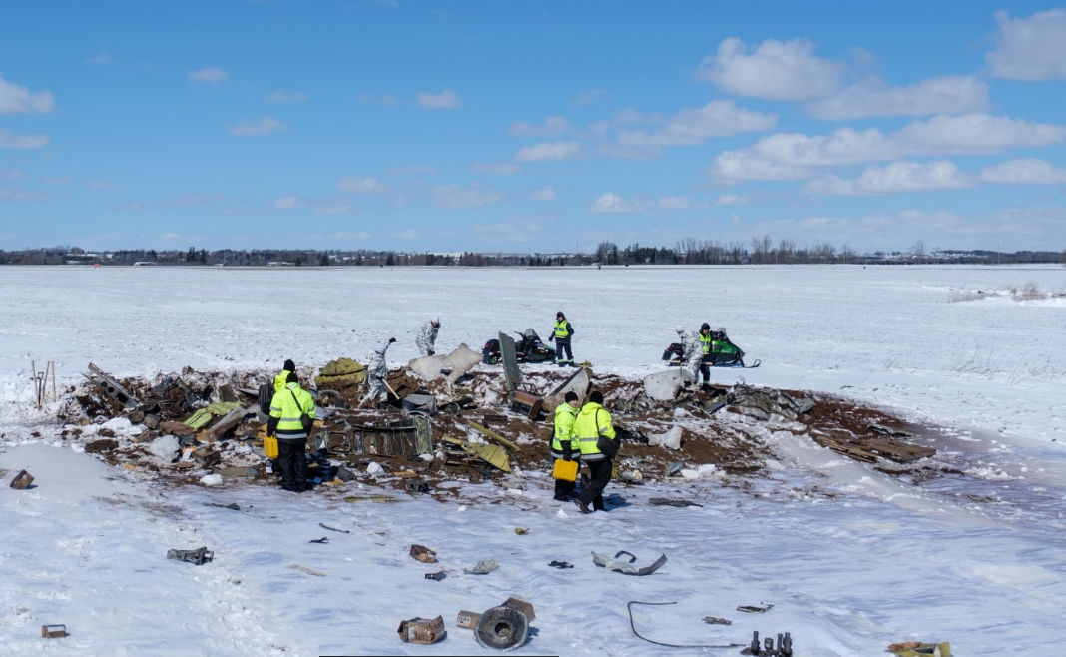
Katastrofy lotnicze nigdy nie są sprawami lokalnymi, jak wypadki samochodowe czy kolejowe. Zdarzają się na tyle rzadko i pochłaniają tak wiele ofiar, że jeśli dojdzie do tragedii – oddech wstrzymuje cały świat. Relacje z miejsca zdarzenia docierają do każdego zakątka globu i wszyscy zastanawiają się nad przyczynami, nierzadko angażując całe sztaby ekspertów. Miliony ludzi chłoną doniesienia medialne w atmosferze grozy wymieszanej ze współczuciem dla ofiar i ich rodzin.
Seria “Katastrofa w przestworzach” ukazuje przebieg katastrof lotniczych, które poruszyły ludzi na całym świecie. Każdy odcinek zawiera relacje naocznych świadków, szczegółowo przygotowane inscenizacje, animacje komputerowe i wywiady ze śledczymi, którym udało się ustalić, jak przebiegała katastrofa. Teorie są często kontrowersyjne, a nawet sprzeczne. Kto zawinił? Kto nie dopełnił swoich obowiązków? Czy coś można było zrobić lepiej i zapobiec tragedii? Na te pytania odpowiedzi poszuka kanał National Geographic.
W najnowszym sezonie „Katastrofy w przestworzach” widzowie poznają dziesięć historii. Dowiemy się, w jaki sposób transportowy samolot DC-8 rozbił się w amerykańskiej bazie marynarki w Zatoce Guantanamo. Zobaczymy samolot, który zamiast dowieźć ładunek na Dominikanę, przecina trasę szybkiego ruchu i uderza w budynek w Miami. Poznamy przyczynę katastrofy samolotu, którym na mecz leciała brazylijska drużyna piłkarska Chapecoense.
Katastrofa w przestworzach - premiera w poniedziałek 13 stycznia o godz. 21:00 na kanale National Geographic

# # #

National Geographic skłania widzów, by dowiedzieli się więcej. Poprzez pasjonujące dokumenty i reportaże oraz programy rozrywkowe wzbogaca naszą wiedzę o otaczającym świecie. National Geographic angażuje i stawia wyzwania, by poznać głębiej, na nowo. Dzięki współpracy z Towarzystwem National Geographic, znanymi na całym świecie badaczami oraz fotografowani, nasze programy są interesujące, wiarygodne, pokazują zapierające dech w piersiach ujęcia i pozostają na długo w pamięci. National Geographic oferuje dostęp do unikalnych ludzi, miejsc i zdarzeń na całym świecie. Pokazuje i przybliża świat poprzez programy dotyczące różnych dziedzin naszego życia: naukę i technikę, historię oraz psychologię. Programy na antenie National Geographic to mądra, oparta na faktach rozrywka. Pokazujemy prawdziwe historie, wielkie przedsięwzięcia i wyjątkowe odkrycia. Więcej informacji na witrynie: www.natgeotv.com/pl.

KONTAKT:

Agnieszka Baran-Malik  PR & Marketing Coordinator  FOX Networks Group  tel. kom. +48 885 562 443  email: Agnieszka.Baran@disney.com | Jan Pakuła  PR Manager  NBS Communications  tel. kom. +48 519 856 375  email: jpakula@nbs.com.pl

